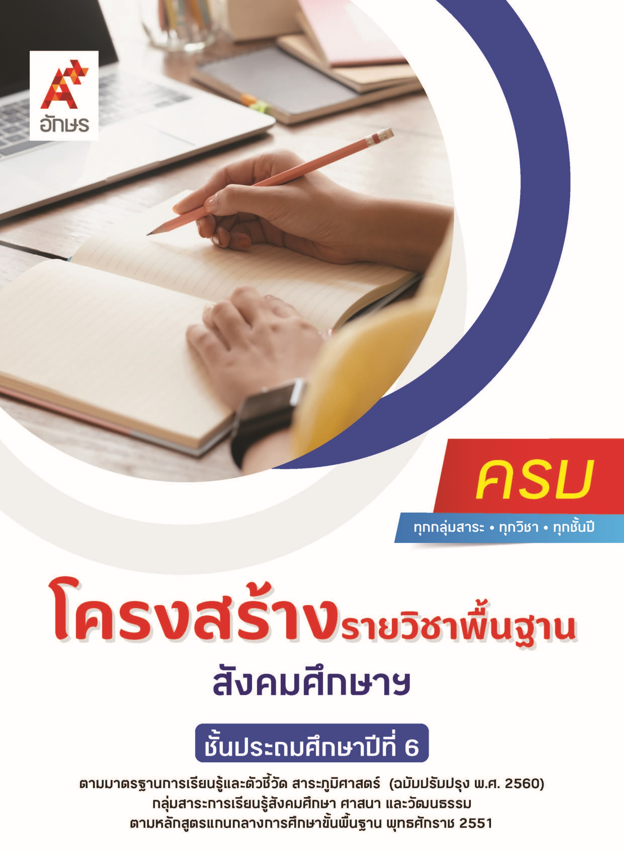

คำอธิบายรายวิชา
สังคมศึกษา ศาสนา และวัฒนธรรม
รายวิชาพื้นฐาน กลุ่มสาระการเรียนรู้สังคมศึกษา ศาสนา และวัฒนธรรม
ชั้นประถมศึกษาปีที่ 6 เวลา 80 ชั่วโมง/ปี
ศึกษาความสำคัญของพระพุทธศาสนาในฐานะที่เป็นศาสนาประจำชาติ พุทธประวัติตั้งแต่ปลงอายุสังขารจนถึงสังเวชนียสถาน แสดงความเคารพพระรัตนตรัย ปฏิบัติตามไตรสิกขาและหลักโอวาท 3 ในพระพุทธศาสนาเพื่อแก้ปัญหาอบายมุข และสิ่งเสพติด ประพฤติตนตามแบบอย่างการดำเนินชีวิตและข้อคิดจากประวัติสาวก ชาดก และศาสนิกชนตัวอย่าง การทำความดีของบุคคลในประเทศตามหลักศาสนา พร้อมทั้งบอกแนวปฏิบัติในการดำเนินชีวิต อธิบายความรู้เกี่ยวกับสถานที่ต่าง ๆ ในศาสนสถานและปฏิบัติตนอย่างเหมาะสม มีมรรยาทของความเป็นศาสนิกชนที่ดี บอกประโยชน์ของการปฏิบัติตนในศาสนพิธี พิธีกรรม และกิจกรรมในวันสำคัญทางศาสนาได้อย่างถูกต้อง แสดงตนเป็นพุทธมามกะ เห็นคุณค่าของการสวดมนต์ แผ่เมตตา และบริหารจิตเจริญปัญญา มีสติเป็นพื้นฐานสมาธิในพระพุทธศาสนา ปฏิบัติตามกฎหมายที่เกี่ยวข้องกับชีวิตประจำวันของครอบครัวและชุมชน ติดตาม เลือกรับ และใช้ข้อมูลข่าวสารในการเรียนรู้ได้อย่างเหมาะสม อภิปรายบทบาทหน้าที่ขององค์กรปกครองส่วนท้องถิ่นและรัฐบาล การมีส่วนร่วมในกิจกรรมต่าง ๆ ที่ส่งเสริมประชาธิปไตยในท้องถิ่นและประเทศ บทบาท ความสำคัญในการใช้สิทธิออกเสียงเลือกตั้งตามระบอบประชาธิปไตย ตระหนักถึงคุณค่าทางวัฒนธรรมที่แตกต่างกันระหว่างกลุ่มคนในสังคมไทย การเปลี่ยนแปลงวัฒนธรรมตามกาลเวลาและธำรงรักษาวัฒนธรรมอันดีงาม การแสดงออกถึงมารยาทไทยได้เหมาะสมถูกกาลเทศะ
อธิบายบทบาทของผู้ผลิตที่มีความรับผิดชอบและบทบาทของผู้บริโภคที่รู้เท่าทัน วิธีและประโยชน์ของการใช้ทรัพยากรอย่างยั่งยืน ความสัมพันธ์ระหว่างผู้ผลิต ผู้บริโภค ธนาคาร และรัฐบาล การรวมกลุ่มทางเศรษฐกิจภายในท้องถิ่น ข้อมูลลักษณะทางกายภาพของประเทศไทย ความสัมพันธ์ระหว่างลักษณะทางกายภาพกับภัยพิบัติประเทศไทย การเปลี่ยนแปลงทางกายภาพของประเทศไทยในอดีตกับปัจจุบันและผลที่เกิดขึ้นจากการเปลี่ยนแปลง ตัวอย่างที่สะท้อนให้เห็นผลจากการรักษาและทำลายทรัพยากรและสิ่งแวดล้อม และแนวทางในการจัดการที่ยั่งยืนในประเทศไทย
โดยใช้การจัดการเรียนรู้เชิงรุก (Active Learning) ด้วยการแสวงหาความรู้ การเรียนรู้ร่วมกัน การแลกเปลี่ยนความคิดเห็น การคิดวิเคราะห์ การอภิปราย การสรุปความรู้เป็นข้อมูลของตนเอง การฝึกปฏิบัติ รวมถึงการใช้ทักษะทางภูมิศาสตร์และการใช้เทคโนโลยีอย่างสร้างสรรค์

เพื่อให้เกิดความรู้และประสบการณ์ มีทักษะในศตวรรษที่ 21 ด้านการคิดวิเคราะห์และการแก้ปัญหา การทำงานเป็นทีม มีคุณธรรม จริยธรรม คุณลักษณะอันพึงประสงค์ และสมรรถนะสำคัญของผู้เรียน เพื่อการดำเนินชีวิตของตนเองในสังคม และสามารถปฏิบัติตนโดยคำนึงถึงผลต่อการพัฒนาตนเอง สังคม
ตัวชี้วัด
มาตรฐาน | ตัวชี้วัดระหว่างทาง | ตัวชี้วัดปลายทาง
มฐ. ส 1.1 | ป.6/1, ป.6/2, ป.6/3, ป.6/4, ป.6/6 | ป.6/5, ป.6/7, ป.6/8, ป.6/9
มฐ. ส 1.2 | ป.6/1, ป.6/2, ป.6/4 | ป.6/3
มฐ. ส 2.1 | ป.6/1, ป.6/2, ป.6/3, ป.6/5 | ป.6/4
มฐ. ส 2.2 | ป.6/1, ป.6/3 | ป.6/2
มฐ. ส 3.1 | ป.6/1, ป.6/2 | ป.6/3
มฐ. ส 3.2 | ป.6/2 | ป.6/1
มฐ. ส 5.1 | ป.6/1, ป.6/2
มฐ. ส 5.2 | ป.6/2 | ป.6/1, ป.6/3
 | 20 ตัวชี้วัด | 11 ตัวชี้วัด
รวม 31 ตัวชี้วัด

โครงสร้างรายวิชาพื้นฐาน สังคมศึกษาฯ ป.6


เวลา 80 ชั่วโมง
ชื่อหน่วย  การเรียนรู้ | มาตรฐาน  การเรียนรู้/ตัวชี้วัด | สมรรถนะสำคัญ  ของผู้เรียน | สาระสำคัญ | เวลา (ชั่วโมง)
หน่วย  การเรียนรู้ที่ 1  ศาสนากับการดำเนินชีวิต | ตัวชี้วัดระหว่างทาง  มฐ. ส 1.1 ป.6/1  วิเคราะห์ความสำคัญของพระพุทธศาสนาในฐานะเป็นศาสนาประจำชาติ หรือความสำคัญของศาสนาที่ตนนับถือ  มฐ. ส 1.1 ป.6/2  สรุปพุทธประวัติตั้งแต่ปลงอายุสังขารจนถึงสังเวชนียสถาน หรือประวัติศาสดาที่ตนนับถือตามกำหนด  มฐ. ส 1.1 ป.6/3  เห็นคุณค่าและประพฤติตนตามแบบอย่างการดำเนินชีวิตและข้อคิดจากประวัติสาวก ชาดก เรื่องเล่า และศาสนิกชนตัวอย่างตามที่กำหนด  มฐ. ส 1.1 ป.6/4  วิเคราะห์ความสำคัญและเคารพ พระรัตนตรัย ปฏิบัติตามไตรสิขาและหลักธรรมโอวาท 3 ในพระพุทธศาสนาหรือหลักธรรมของศาสนาที่ตนนับถือตามกำหนด  มฐ. ส 1.1 ป.6/6  เห็นคุณค่าและสวดมนต์แผ่เมตตา และบริหารจิตเจริญปัญญา มีสติที่เป็นพื้นฐานของสมาธิในพระพุทธศาสนาหรือการพัฒนาจิตตามแนวทางของศาสนาที่ตนนับถือตามที่กำหนด  มฐ. ส 1.2 ป.6/1  อธิบายความรู้เกี่ยวกับสถานที่ต่าง ๆ ใน  ศาสนสถานและปฏิบัติตนได้อย่างเหมาะสม  มฐ. ส 1.2 ป.6/2  มีมรรยาทของความเป็นศาสนิกชนที่ดีตามที่กำหนด  มฐ. ส 1.2 ป.6/4  แสดงตนเป็นพุทธมามกะ หรือแสดงตนเป็น  ศาสนิกชนของศาสนาที่ตนนับถือ  ตัวชี้วัดปลายทาง  มฐ. ส 1.1 ป.6/5  ชื่นชมการทำความดีของบุคคลในประเทศตามหลักศาสนา พร้อมทั้งบอกแนวปฏิบัติในการดำเนินชีวิต  มฐ. ส 1.1 ป.6/7  ปฏิบัติตนตามหลักธรรมของศาสนาที่ตนนับถือเพื่อแก้ปัญหาอบายมุขและสิ่งเสพติด  มฐ. ส 1.1 ป.6/8  อธิบายหลักธรรมสำคัญของศาสนาอื่น ๆ โดยสังเขป  มฐ. ส 1.1 ป.6/9  อธิบายลักษณะสำคัญของศาสนพิธี พิธีกรรมของศาสนาอื่น ๆ และปฎิบัติตนได้อย่างเหมาะสมเมื่อต้องเข้าร่วมพิธี  มฐ. ส 1.2 ป.6/3  อธิบายประโยชน์ของการเข้าร่วมในศาสนพิธี พิธีกรรม และกิจกรรมในวันสำคัญทางศาสนาตามที่กำหนด และปฏิบัติตนได้ถูกต้อง | 1) สมรรถนะที่ 1 ความสามารถในการสื่อสาร  2) สมรรถนะที่ 2 ความสามารถในการคิด  3) สมรรถนะที่ 4 ความสามารถในการใช้ทักษะชีวิต | พระพุทธศาสนามีความสำคัญในฐานะเป็นศาสนาประจำชาติ เป็นเอกลักษณ์ของชาติ เป็นรากฐานและมรดกทางวัฒนธรรมไทย เป็นหลักในการพัฒนาชาติ มีพระรัตนตรัยเป็นองค์ประกอบสำคัญทุกคนจึงควรแสดงความเคารพพระรัตนตรัยอย่างเหมาะสมและปฏิบัติตามหลักไตรสิกขาและหลักธรรมโอวาท 3 เพื่อให้สามารถดำเนินชีวิตได้อย่างมีสติและมีความสุข รวมทั้งสามารถแก้ปัญหาต่าง ๆ ได้ เช่น ปัญหาอบายมุข ปัญหาสิ่งเสพติด ดังนั้นพุทธศาสนิกชนทุกคนควรปฏิบัติตนอย่างเหมาะสม เมื่อต้องเข้าร่วมพิธีอย่างมีมรรยาท หากเป็นชาวพุทธควรแสดงตนเป็นพุทธมามกะ และเข้าร่วมในศาสนาพิธีและพิธีกรรมในกิจกรรมวันสำคัญทางศาสนาในโอกาสที่เหมาะสมและปฏิบัติตนได้อย่างถูกต้องเหมาะสมตามแนวทางของพระพุทธ- ศาสนา หมั่นศึกษาและนำคุณธรรมอันเป็นแบบอย่างของพุทธสาวก ชาดก  ศาสนิกชนตัวอย่างไปประยุกต์ ปฏิบัติ และพัฒนาจิต เช่นเดียวกับพุทธศาสนสุภาษิตที่มีคติเตือนใจสามารถนำไปเป็นแนวทางในการดำเนินชีวิตให้ประสบความสำเร็จและมีความสุขได้เช่นเดียวกัน และเนื่องจากประเทศไทยมีผู้นับถือศาสนาแตกต่างกันหลายศาสนา ดังนั้น  ทุกคนจึงควรให้ความเคารพหลักธรรมของศาสนาอื่นอย่างเหมาะสม เพื่อให้ทุกคนในชาติสามารถอยู่รวมกันได้  อย่างมีความสุข | 25
หน่วย  การเรียนรู้ที่ 2  หน้าที่ของพลเมืองดี | ตัวชี้วัดระหว่างทาง  มฐ. ส 2.1 ป.6/1  ปฏิบัติตามกฎหมายที่เกี่ยวข้องกับชีวิตประจำวันของครอบครัวและชุมชน  มฐ. ส 2.1 ป.6/2  วิเคราะห์การเปลี่ยนแปลงวัฒนธรรมตามกาลเวลาและธำรงรักษาวัฒนธรรมอันดีงาม  มฐ. ส 2.1 ป.6/3  แสดงออกถึงมารยาทไทยได้เหมาะสมถูกกาลเทศะ  มฐ. ส 2.1 ป.6/5  ติดตามข้อมูลข่าวสารเหตุการณ์ต่าง ๆ ในชีวิตประจำวัน เลือกรับและใช้ข้อมูลข่าวสารในการเรียนรู้ได้เหมาะสม  มฐ. ส 2.2 ป.6/1  เปรียบเทียบบทบาท หน้าที่ขององค์กรปกครองส่วนท้องถิ่นและรัฐบาล  มฐ. ส 2.2 ป.6/3  อภิปรายบทบาท ความสำคัญในการใช้สิทธิออกเสียงเลือกตั้งตามระบอบประชาธิปไตย  ตัวชี้วัดปลายทาง  มฐ. ส 2.1 ป.6/4  อธิบายคุณค่าทางวัฒนธรรมที่แตกต่างกันระหว่างกลุ่มคนในสังคมไทย  มฐ. ส 2.2 ป.6/2  มีส่วนร่วมในกิจกรรม  ต่าง ๆ ที่ส่งเสริมประชาธิปไตยในท้องถิ่นและประเทศ | 1) สมรรถนะที่ 1 ความสามารถในการสื่อสาร  2) สมรรถนะที่ 2 ความสามารถในการคิด  3) สมรรถนะที่ 4 ความสามารถในการใช้ทักษะชีวิต  4) สมรรถนะที่ 5 ความสามารถในการใช้เทคโนโลยี | กฎหมายเป็นข้อบังคับให้สมาชิกในสังคมปฏิบัติหรือละเว้นการปฏิบัติ สิ่งสำคัญประการหนึ่งที่ส่งผลให้สามารถสังคมสามารถอยู่ร่วมกันด้วยความสงบเรียบร้อยคือการปฏิบัติตนตามบทบัญญัติของกฎหมายจราจร กฎหมายยาเสพติดให้โทษ กฎหมายทะเบียนราษฎร  เทศบัญญัติ ข้อบัญญัติ อบต. อบจ. ซึ่งออกโดยองค์กรปกครองส่วนท้องถิ่นและรัฐบาลที่มีบทบาทหน้าที่สำคัญในการบริหารราชการแผ่นดินและการบริหารส่วนท้องถิ่น ประชาชนทุกคนควรมีส่วนร่วมในกิจกรรมต่าง ๆ ใช้สิทธิเลือกตั้งตามระบอบประชาธิปไตย ซึ่งจะส่งผลต่อความมั่นคง การปกครองระบอบประชา  ธิปไตย รู้จักหลักการเลือกรับข่าวสารและเหตุการณ์ต่าง ๆ ที่เกิดขึ้นอย่างถูกต้องจากแหล่งข้อมูล ข่าวสาร เหตุการณ์ต่าง ๆ ที่มีความสำคัญต่อการดำเนินชีวิตอย่างเหมาะสมให้เกิดประโยชน์อย่างแท้จริง เพื่อธำรงรักษาวัฒนธรรมอันดีงามในแต่ละท้องถิ่นมีความแตกต่างกันและมีการเปลี่ยนแปลงไปตามกาลเวลา อันเป็นแบบแผนในการดำเนินชีวิตของคนในสังคม วัฒนธรรมและแสดงออกถึงมรรยาทไทยได้อย่างเหมะสม | 19
หน่วย  การเรียนรู้ที่ 3  เศรษฐศาสตร์น่ารู้ | ตัวชี้วัดระหว่างทาง  มฐ. ส 3.1 ป.6/1  อธิบายบทบาทของผู้ผลิตที่มีความรับผิดชอบ  มฐ. ส 3.1 ป.6/2  อธิบายบทบาทของผู้บริโภคที่รู้เท่าทัน  มฐ. ส 3.2 ป.6/2  ยกตัวอย่างการรวมกลุ่มทางเศรษฐกิจภายในท้องถิ่น  ตัวชี้วัดปลายทาง  มฐ. ส 3.1 ป.6/3  บอกวิธีและประโยชน์ของการใช้ทรัพยากรอย่างยั่งยืน  มฐ. ส 3.2 ป.6/1  อธิบายความสัมพันธ์ระหว่างผู้ผลิต ผู้บริโภค ธนาคาร และรัฐบาล | 1) สมรรถนะที่ 1 ความสามารถในการสื่อสาร  2) สมรรถนะที่ 2 ความสามารถในการคิด  3) สมรรถนะที่ 4 ความสามารถในการใช้ทักษะชีวิต  4) สมรรถนะที่ 5 ความสามารถในการใช้เทคโนโลยี | หน่วยเศรษฐกิจมีความสัมพันธ์กันทั้งในระดับหน่วยครัวเรือน หน่วยธุรกิจ หน่วยรัฐบาล นอกจากนั้น ผู้ผลิต ผู้บริโภค ธนาคาร และรัฐบาลยังมีความสัมพันธ์กัน ซึ่งการรวมกลุ่มทางเศรษฐกิจภายในท้องถิ่นมีผลต่อการพัฒนาท้องถิ่น ดังนั้นผู้ผลิตที่มีคุณภาพย่อมต้องมีความรับผิดชอบและใช้ทรัพยากรอย่างมีประสิทธิภาพและประสิทธิผล ก่อให้เกิดประโยชน์ต่อทางผลิตสินค้าที่มีคุณภาพ ส่วนผู้บริโภคที่ดีต้องรู้เท่าทัน รู้บทบาทของ  ตนเองและใช้ทรัพยากรอย่างคุ้มค่าและยั่งยืน | 16
หน่วย  การเรียนรู้ที่ 4  เรียนรู้ภูมิศาสตร์ | ตัวชี้วัดระหว่างทาง  มฐ. ส 5.1 ป.6/1  สืบค้นและอธิบายข้อมูลลักษณะทางกายภาพของประเทศไทย ด้วยแผนที่ รูปถ่ายทางอากาศ และภาพจากดาวเทียม  มฐ. ส 5.1 ป.6/2  อธิบายความสัมพันธ์ระหว่างลักษณะทางกายภาพกับภัยพิบัติในประเทศไทย เพื่อเตรียมพร้อมรับมือ  ภัยพิบัติ  มฐ. ส 5.2 ป.6/2  วิเคราะห์การเปลี่ยนแปลงทางกายภาพของประเทศไทยในอดีตกับปัจจุบัน และผลที่เกิดขึ้นจากการเปลี่ยนแปลง  ตัวชี้วัดปลายทาง  มฐ. ส 5.2 ป.6/1  วิเคราะห์ปฏิสัมพันธ์ระหว่างสิ่งแวดล้อมทางกายภาพกับลักษณะกิจกรรมทางเศรษฐกิจและสังคมในประทศไทย  มฐ. ส 5.2 ป.6/3  นำเสนอตัวอย่างที่สะท้อนให้เห็นผลจากการรักษาและทำลายทรัพยากร และสิ่งแวดล้อม และเสนอแนวทางในการจัดการที่ยั่งยืนในประเทศไทย | 1) สมรรถนะที่ 1 ความสามารถในการสื่อสาร  2) สมรรถนะที่ 2 ความสามารถในการคิด  3) สมรรถนะที่ 4 ความสามารถในการใช้ทักษะชีวิต | ลักษณะทางกายภาพของไทยในภูมิภาคต่าง ๆ ส่งผลให้เกิดลักษณะที่แตกต่างกัน ทั้งที่เกิดขึ้นเองตามธรรมชาติและจากกิจกรรมของมนุษย์ การศึกษาแผนที่ รูปถ่ายทางอากาศ และภาพจากดาวเทียม จะช่วยแสดงข้อมูลลักษณะทางกายภาพของประเทศไทย  ภูมิประเทศ ภูมิอากาศ และทรัพยากรธรรมชาติที่ส่งผลต่อกิจกรรมทางเศรษฐกิจและสังคมในประเทศไทยในภูมิภาค  ต่าง ๆ ขณะเดียวกันกิจกรรมทางเศรษฐกิจและสังคมในประเทศไทยก็ส่งผลให้เกิดการเปลี่ยนแปลงสิ่งแวดล้อมทางกายภาพของประเทศไทย จึงควรมีแนวทางการจัดการทรัพยากรและสิ่งแวดล้อมที่ยั่งยืนในประเทศไทยแตกต่างกันไปตามลักษณะทางกายภาพและการดำเนินชีวิต และเป็นการเตรียมพร้อมรับมือภัยพิบัติที่แตกต่างกันไปตามลักษณะทางกายภาพของแต่ละภูมิภาคเพื่อช่วยให้เราอยู่ร่วมกับธรรมชาติได้อย่างยั่งยืน | 20

